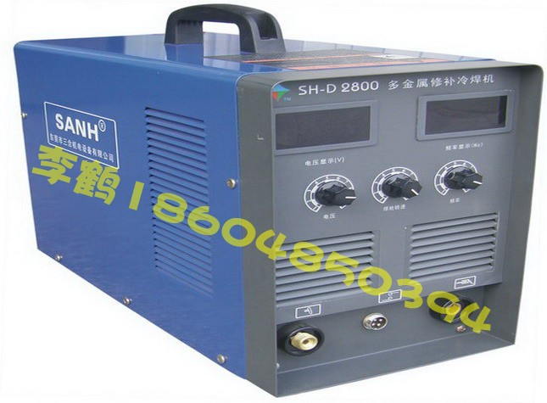

产品名称： | 多金属修补冷焊机 冷焊机李鹤18604850394
规格型号： | SH-D2800 (第四代）冷焊机李鹤18604850394
产品描述： | SH-D2800金属缺陷修补冷焊机介绍 冷焊机李鹤18604860394  金属缺陷修补冷焊机可对金属工件出现磨损、划伤、针孔、裂纹、缺损变形、硬度降低、沙眼、损伤等缺陷进行沉积、封孔、补平等修复功能。还可在金属表面形成耐磨层、耐蚀层、耐热层、可焊层、导电层等强化作用。  在使用中不产生热变形，不出现裂纹，无硬化，在常温下修复，不影响机械加工性能，可进行车，铣，刨，磨，抛光及电镀等后期加工。  适用:塑料模具.橡胶模具.压铸模具.铝合金压铸件.铸铁,铸钢.机械零件.轴承轴套等;  冷焊机参数表:  输入电压（V）相.频率（HZ）: AC220V±10﹪：单相、50/60HZ  功率（KVA）: 2.80  输出电压,连续可调（V）: 20-150  变频范围（放电次数/秒）（HZ）: 40-800  电极尺寸（mm）: 0.5-3.2  可配置焊枪数量: 1  尺寸 （WxDxH mm）:470x270x300  重量:31Kg  特点：体积小、重量轻、携带方便、便于现场作业，主要用于模具.铸造.压铸.机械维修等行业。  1. 实现真正冷焊，修复过程中工件无须预热或保温，堆焊的瞬间过程中无热输入，因而工件不变形、不退火、咬边和残余应力，不改变工件金属组织状态。  2. 修复接合强度高，由于焊条是在瞬间被电弧离子化并转移到与其接触的工件上面，因此结合强度高不会脱落  3. 修复精度高，涂层厚度从几微米到几毫米，只须打磨、抛光。也可进行车、铣、刨、磨，及电镀等后期加工。  4. 可一机多用，可进行堆焊修复、表面强化等功能。  5. 经济实用性高，可现场在线修复，提高生产效率，节省时间和费用。且使用方便，经过短期培训任何人都可进行操作使用。  6. 适用基材广，包括各类模具钢、不锈钢、工具钢、铸铁、铸铝、铝合金、铜合金、镍合金等，以及所有可以导电的导电体。  7. 环保性能好，不产生噪音，粉尘，废液，强光，异臭。  8. 修复堆焊层即使被磨损，在同一部位可以进行多次修复堆焊。  9. 利用氩气等惰性气体保护，可以得到高品质的堆焊层。  10.由于使用旋转焊条，不会产生粘丝理象，操作容易，得到高品质堆焊层，而且堆焊层的余量可以控制到很小，从而节省了精加工时间。  欢迎各界朋友使用本公司产品，并提出宝贵建议，我们致力于将产品和服务做得尽善尽美。

